苏州大学2014年自主选拔录取网上报名及缴费流程说明
请考生按照如下的步骤完成网上报名及缴费工作，具体流程如下图所示：

第一步：考生登录/注册
考生登录“苏州大学普通本科招生网上报名系统”（http://zxbm.suda.edu.cn/login.aspx），如图1所示。
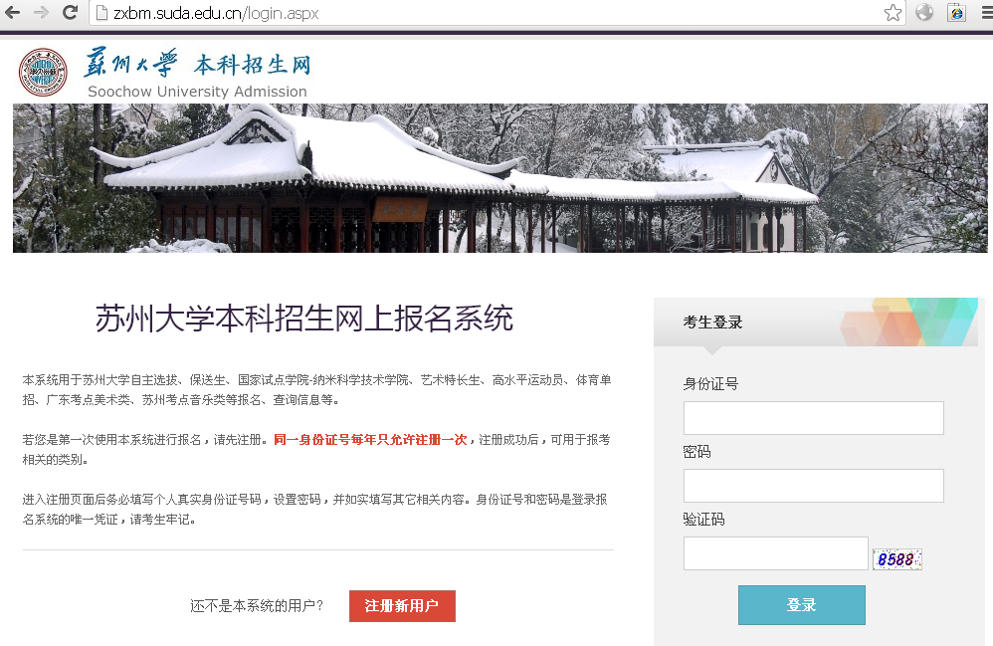
图1 登录界面图
若考生未注册，请先点击“注册新用户”按钮；若已注册，请输入身份证号、密码、验证码，点击“登录”。
注册界面如图2所示。进入注册界面后务必填写个人真实身份证号码，设置密码，并如实填写其它相关内容。身份证号和密码是登录报名系统的唯一凭证，请考生牢记。登录密码切勿泄漏，因此而造成的后果，由考生自己负责。
注意事项：
①密码不能含有汉字和空格。
②标“*”号为必填项。其中考生号可从考生高考报名地招办取得，考生号必须填写。
③若出现点击“注册”后直接跳转到图1所示的登录界面的情况，则表明注册界面中有些内容填写不正确，例如：联系电话中包含汉字，或者填写的电话内容太长。
考生点击注册，若注册成功，则直接转入图3所示的界面。
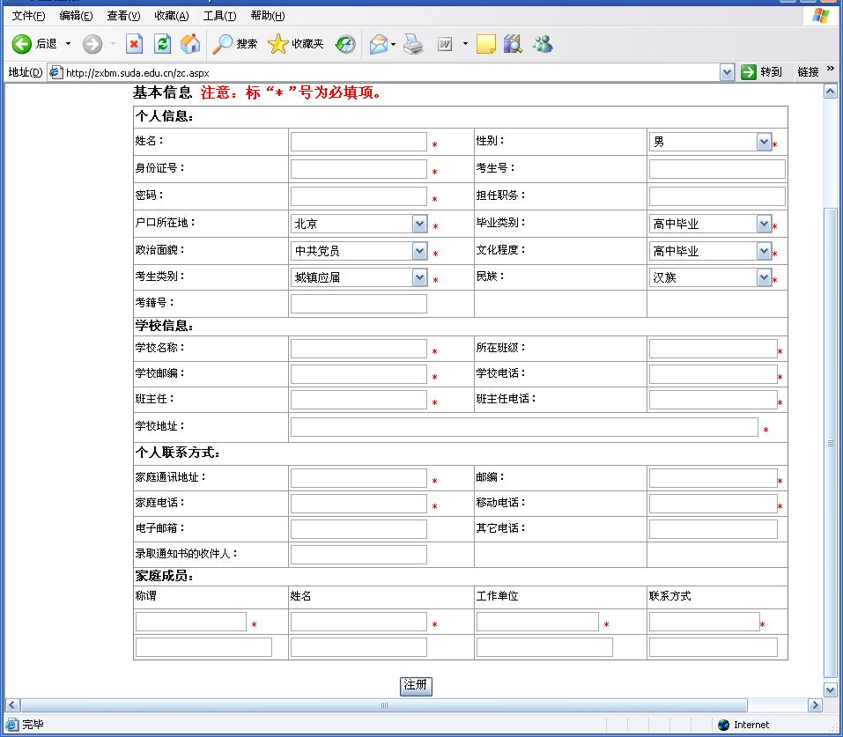
图2 注册界面图

第二步：核对个人基础信息
考生注册成功或登录成功后会转入图3所示界面“个人信息界面”，如图3所示：
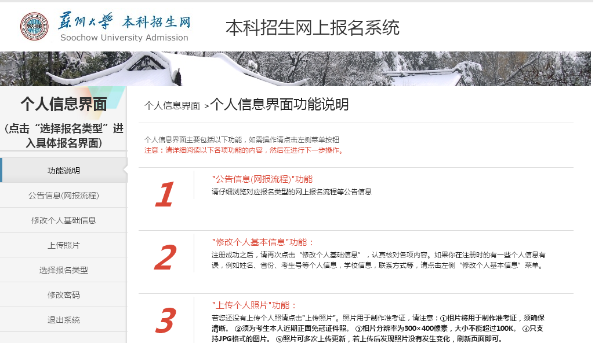
图3 个人信息通用界面
请考生点击“修改个人基础信息”，认真核对各项内容。如需修改，修改完后请点击“提交”。在书面申请材料寄出前，个人基础信息可以多次修改。
注意：请务必确保网上报名信息与书面申请材料一致，避免可能造成的不利影响。

第三步：上传照片
照片用于制作准考证，请注意：
①相片将用于制作准考证，须确保清晰。
②须为考生本人近期正面免冠证件照。
③相片分辨率为300×400像素，大小不能超过100KB。
④只支持JPG格式的图片。
⑤照片可多次上传更新，若上传后发现照片没有发生变化，刷新页面即可。
标准照片格式如下（样照）：

样照

第四步：选择具体报名类型
点击界面左侧的“选择报名类型”，在页面右侧报名类型的下拉框中选择对应的报名类型。如“自主选拔”的报名请选择“自主选拔录取报名”，如图4所示：
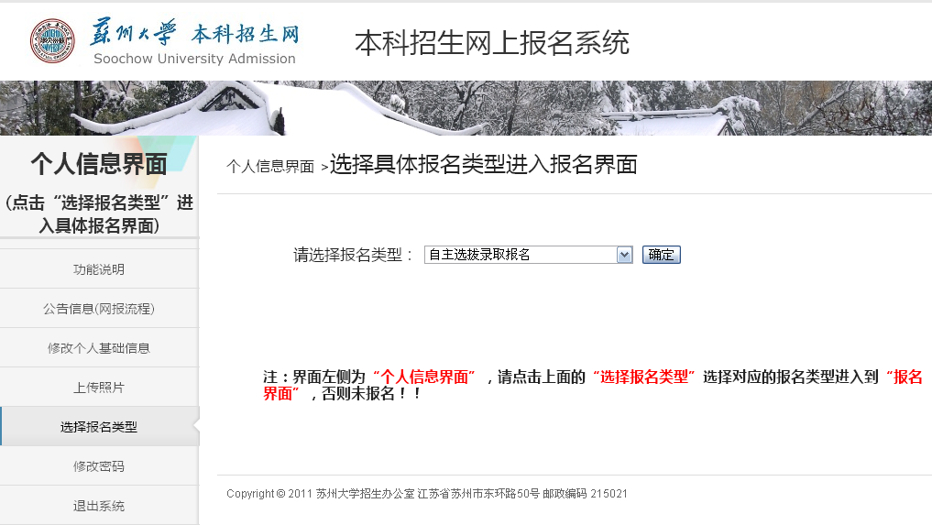
图4 选择报名类型

第五步：填写/修改申请表
在选择正确的报名类型后点击“确定”按钮，进入“具体报名类型界面”，如图5所示。

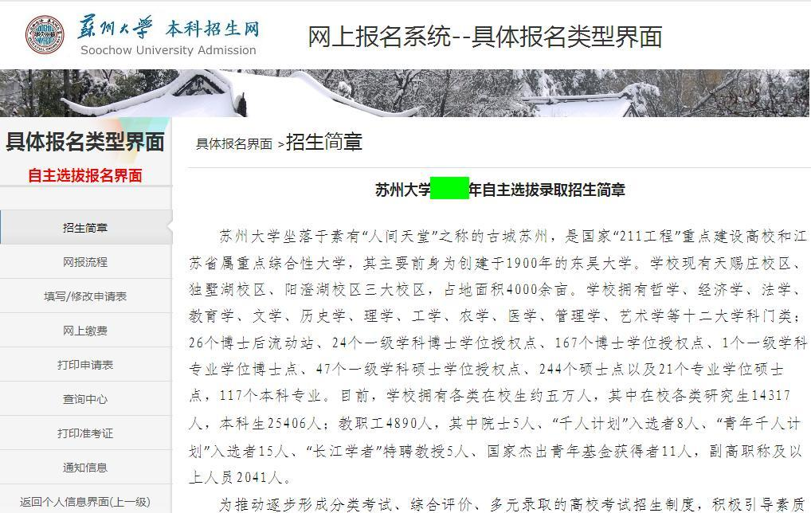
图5 自主选拔录取报名界面
点击图5界面左侧的“填写/修改申请表”按钮，进入如图6所示的界面：
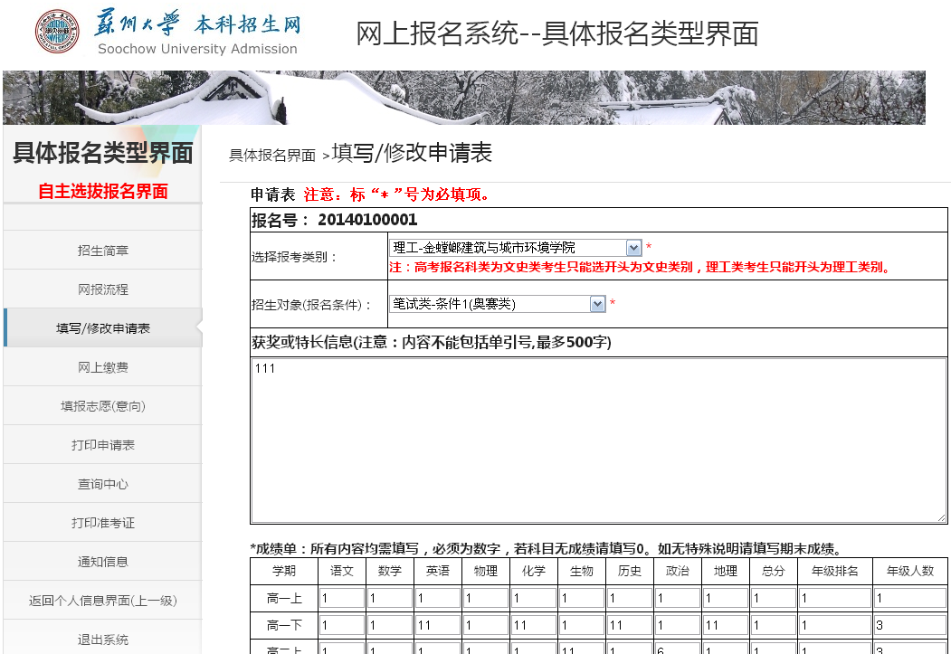
图6 填写/修改申请表
“获奖或特长信息”栏：可分行，逐项填写（最多500字，行数最多为10行）。
成绩信息请如实填写，具体请参考网页上的成绩填写说明。
系统不具备自动保存功能，填写、核对完毕后，请提交。报名表打印前，考生可以多次登录报名系统填写和修改申请表信息。

第六步：打印申请表
申请表填写完成后请点击图6界面左侧的“打印申请表”，会弹出打印申请表的页面，使用A4纸打印申请表。
申请表仔细核对无误后由所在中学（单位）及相关部门负责人签名并加盖公章后连同其他相关报名材料于规定日期前（以寄出日邮戳为准）以邮政特快专递EMS方式寄至我校招生办公室（地址：江苏省苏州市东环路50号 苏州大学招生办公室 邮编：215021 电话：0512-67507943 67507949）。

第七步：查询初审结果
我校收到相关材料后会及时在网上回复相关信息，并在规定日期公布初审结果。请考生点击图6界面左侧的“查询中心”查询相关材料状态，在规定日期内查询初审结果。

第八步：在规定日期内网上缴费
初审通过的考生需要在规定日期内进行网上缴费，网上缴费成功后，考生才能打印准考证、参加我校测试。考试费用60元/人。

（1） 缴费条件
初审通过的考生选择报名类型进入到对应的报名类型界面后，方可进行网上缴费，同时要有开通网银支付功能的银行卡或支付宝账户。
缴费应在规定的日期内完成，晚上23:30—凌晨00:30之间不能进行缴费。

（2） 选择银行支付
考生进入对应报名类型界面后，点击“网上缴费”，弹出如下网页。目前支持交通银行、支付宝，其中支付宝支持各大银行的网上银行支付。
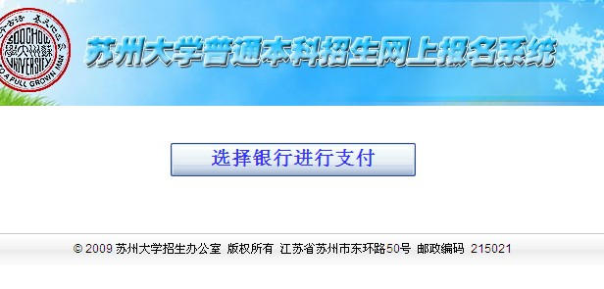
若未弹出该网页，说明该网页被拦截。若IE弹出“阻止了一个弹出窗口。要查看此弹出窗口或其他选项，请单击此处……”，只需要单击该提示信息，弹出选项菜单，单击该菜单中“总是允许来自此站点的弹出窗口……”选项即可。
点击“选择银行进行支付”，弹出如下页面：
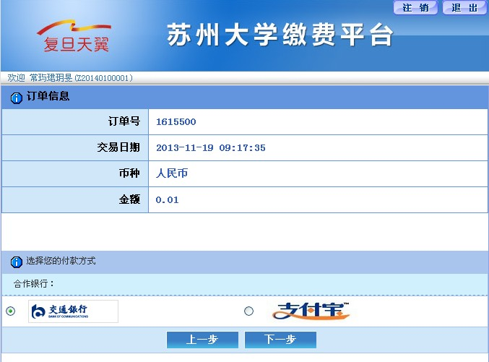

页面的左上角，会出现“欢迎+姓名”的字样，请核对姓名是否为本人，若不是，请联系0512-67507949。还需要查看对应缴费金额，看是否正确。
可以选择“交通银行”或“支付宝”，选择其中一种支付方式后，点击“下一步”，会跳转到对应银行的网银支付页面。

（3） 支付宝缴费
若选择“支付宝”，会弹出如下界面：
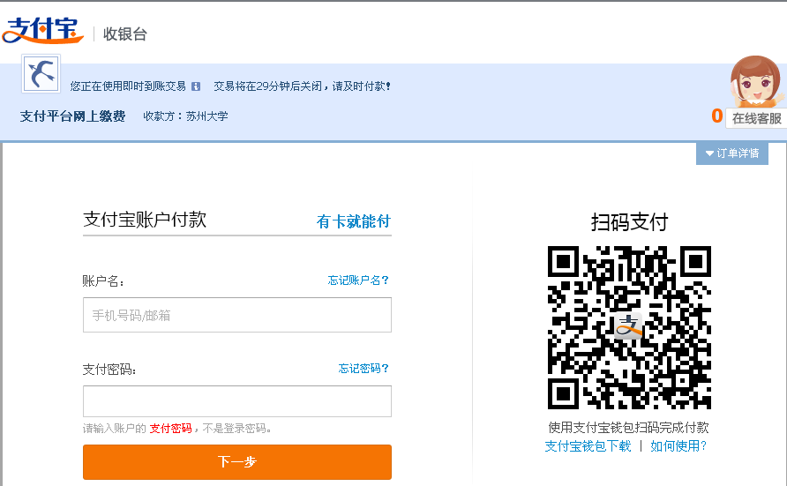
请输入支付宝账户及支付密码，若没有支付宝账户，建议考生首先注册支付宝账户。输入后请点击“下一步”，出现如下界面：
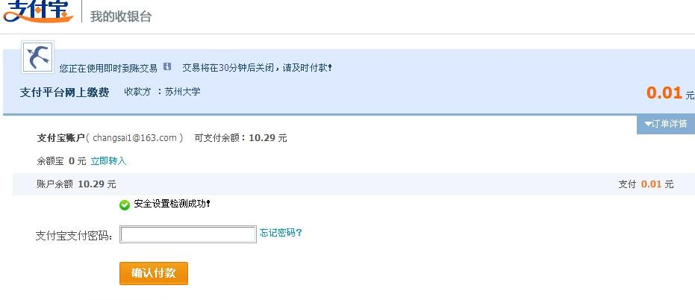
输入支付宝账户的支付密码，点击“确认付款”，出现如下界面：
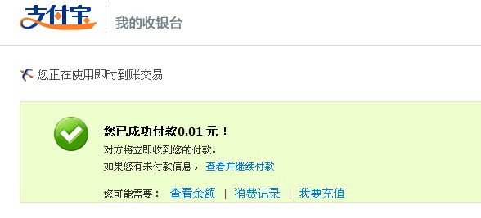
出现该界面表示缴费成功，等待5秒后，会自动跳转到缴费平台的订单信息界面。
若考生无支付宝账户，可以点击支付宝初始界面中的“有卡就能付”的链接。这样只要具有网上银行功能的银行卡就能进行支付了。
支付宝具有详细的帮助说明文档，考生在支付前可以浏览支付宝的帮助页面。建议考生首先注册支付宝账户。我们提供支付宝的部分帮助页面，以帮助考生顺利缴费：
1、没有支付宝账户，有网上银行如何支付（有卡就能支付）
http://help.alipay.com/lab/help_detail.htm?help_id=258086
2、支付宝个人帮助中心
http://help.alipay.com/lab/index.htm
3、轻松学会支付宝
http://abc.alipay.com/i/index.htm
4、支付宝常见问题
http://help.alipay.com/lab/question.htm

（4） 交通银行缴费
若选择“交通银行”，弹出如下页面：
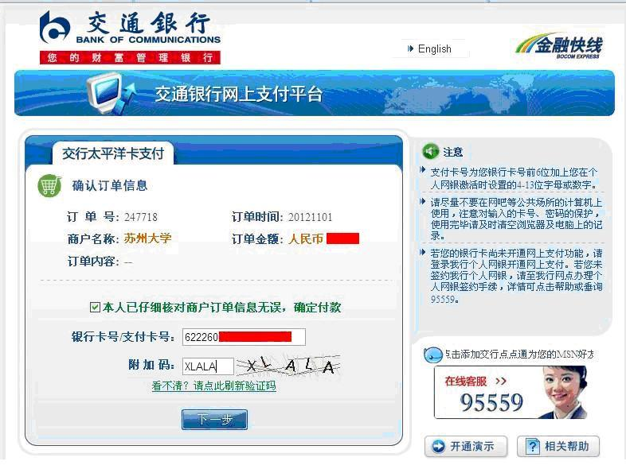

按要求输入银行卡号，附加码，点击“下一步”，弹出如下页面，填写交通银行网银的手机号码后三位：
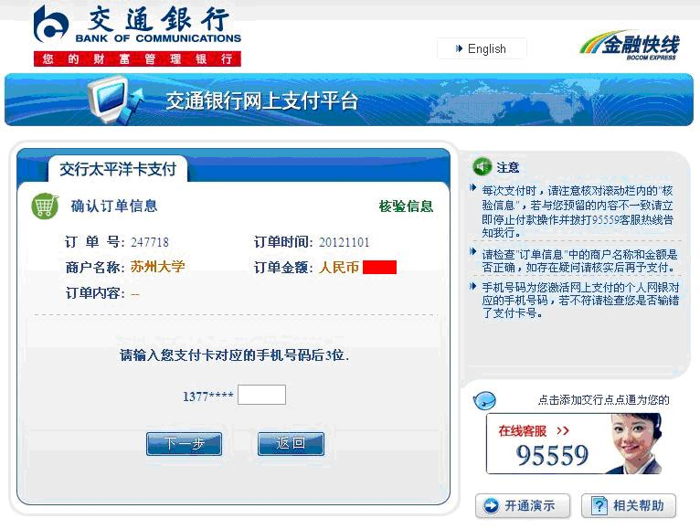

点击“下一步”，填写交行网银的密码和手机动态密码，如下图所示：
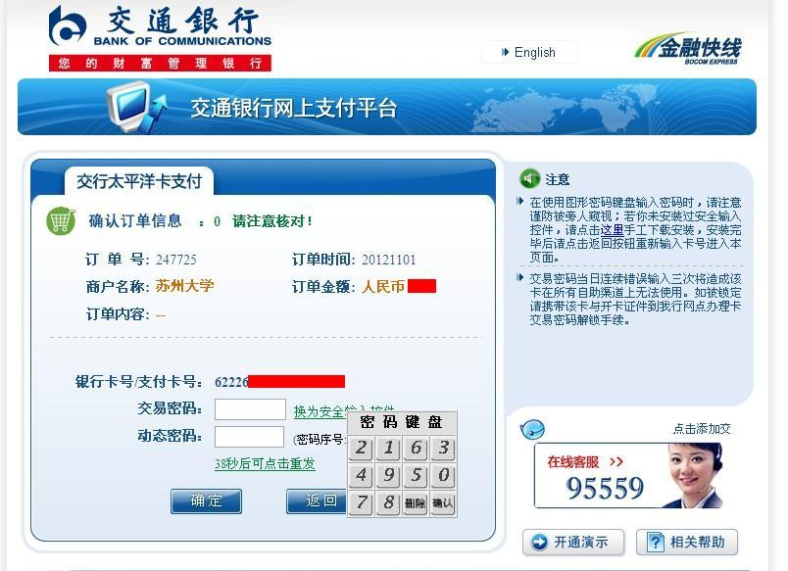

点击“确定”后，会出现如下图界面：

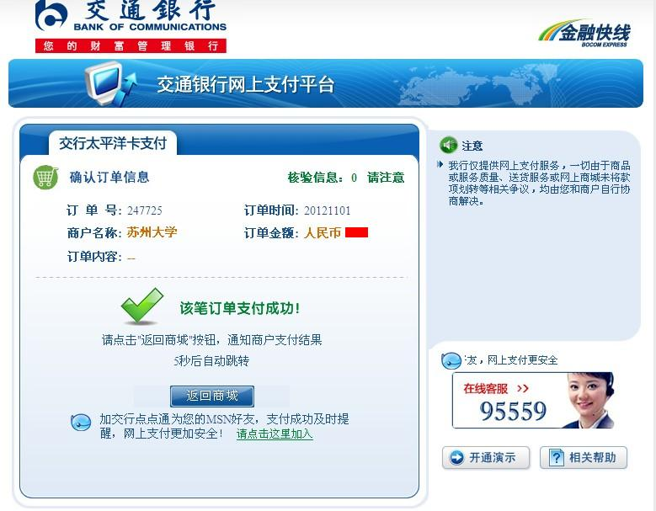
出现该界面表示缴费成功，等待5秒后，会自动跳转到缴费平台的订单信息界面。

（5） 缴费成功
该界面内容为缴费成功的凭证，请各位考生点击“打印订单”，将订单打印下来。或者选择IE菜单“文件”->“另存为”，将网页保存下来打印，作为缴费凭证。
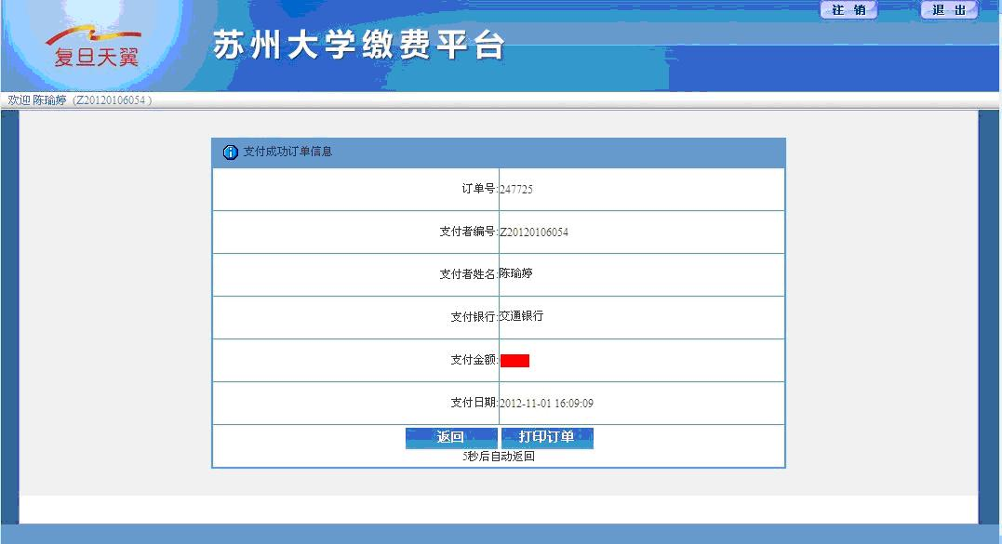

该界面出现5秒后，会自动跳转到下图页面，该页面内容显示了缴费的详细信息。
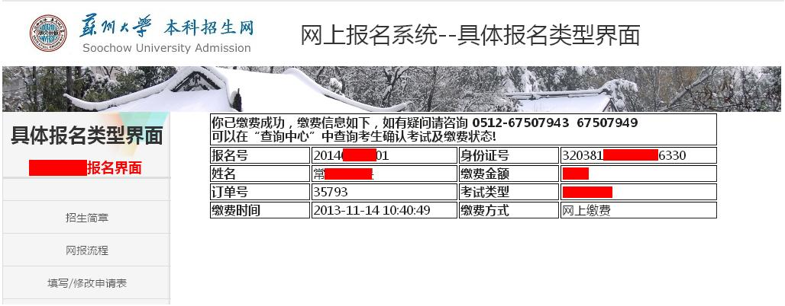

此时可以点击上图左侧的“查询中心”，显示界面如下：考试确认变为“参加考试 已缴费”的状态。
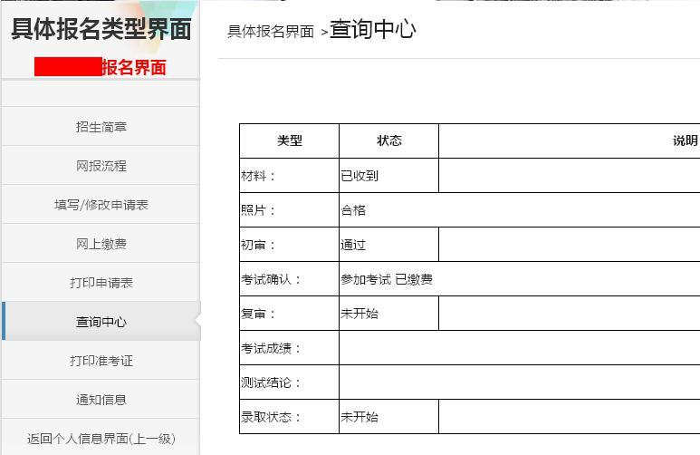

第九步：在规定日期内网上打印准考证
网上缴费成功且照片符合要求的考生可以在规定的日期内打印准考证。若因照片不合格则需要更换合格的照片后才能打印准考证。点击上图左侧“打印准考证”即可打印准考证。

